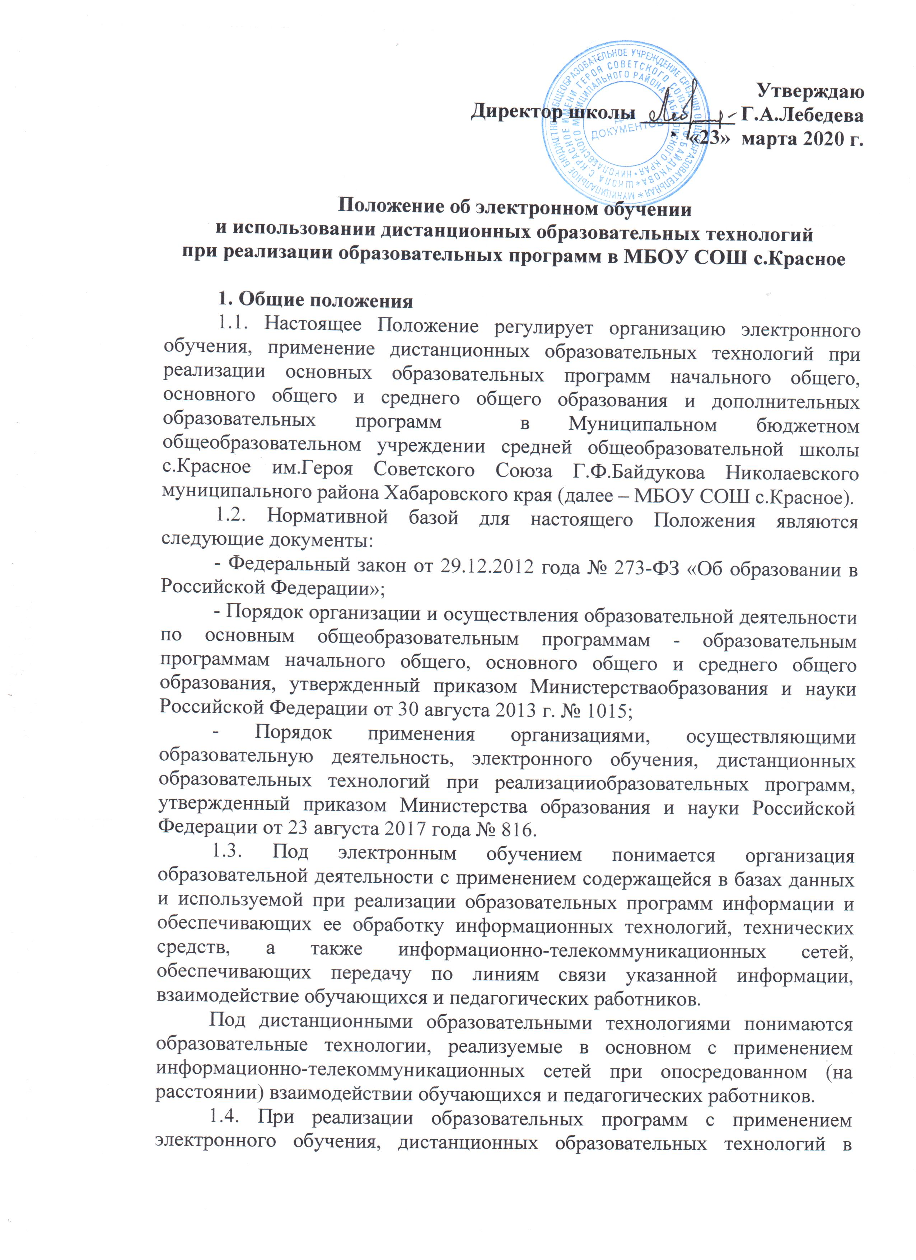МБОУ СОШ с.Красное создаются условия для функционирования электронной информационно-образовательной среды, включающей в себя электронные информационные ресурсы, электронные образовательные ресурсы, совокупность информационных технологий, телекоммуникационных технологий, соответствующих технологических средств и обеспечивающей освоение обучающимися образовательных программ в полном объеме независимо от места нахождения обучающихся.

1.5. Реализация основных образовательных программ начального общего, основного общего, среднего общего образования с применением электронного обучения, дистанционных образовательных технологий предусматривает значительную долю самостоятельных занятий обучающихся, не имеющих возможности ежедневного посещения занятий, методическое и дидактическое обеспечение этого процесса со стороны МБОУ СОШ с.Красное, а также регулярный систематический контроль и учет знаний обучающихся.

1.6. Право на обучение с использованием дистанционных образовательных технологий имеют все обучающиеся, независимо от уровня обучения и образовательной программы.

1.7. При реализации образовательных программ с применением электронного обучения, дистанционных образовательных технологий:

- местом осуществления образовательной деятельности является место нахождения МБОУ СОШ с.Красное независимо от места нахождения обучающихся.

- МБОУ СОШ с.Красное обеспечивает соответствующий применяемым технологиям уровень подготовки педагогических, учебно-вспомогательных, административно-хозяйственных работников организации;

- МБОУ СОШ с.Красное самостоятельно определяет порядок оказания учебно-методической помощи обучающимся, в том числе в форме индивидуальных консультаций, оказываемых дистанционно с использованием информационных и телекоммуникационных технологий;

- МБОУ СОШ с.Красное самостоятельно определяет соотношение объема занятий, проводимых путем непосредственного взаимодействия педагогического работника с обучающимся, в том числе с применением электронного обучения, дистанционных образовательных технологий;

- допускается отсутствие учебных занятий, проводимых путем непосредственного взаимодействия педагогического работника с обучающимся в аудитории.

1.8. МБОУ СОШ с.Красное доводит до участников образовательных отношений информацию о реализации образовательных программ или их частей с применениемэлектронного обучения, дистанционных образовательных технологий.

**2. Цели использования электронного обучения с применением дистанционных образовательных технологий**

2.1. Главными целями использования электронного обучения с применением дистанционных образовательных технологий как важной составляющей в системе беспрерывного образования являются:

- предоставление обучающимся возможности освоения образовательных программ непосредственно по месту жительства обучающегося или его временного пребывания (нахождения);

- повышение качества образования обучающихся в соответствии с их интересами, способностями и потребностями;

- повышение доступности образования и создание условий для более полного удовлетворения потребностей обучающихся вобласти образования, включая обучающихся с ограниченными возможностями здоровья, детей-инвалидов, обучающихся на дому.

**3. Ответственность участников образовательных отношений при использовании электронного обучения с применением дистанционных образовательных технологий**

3.1. Участниками образовательных отношений при реализации электронного обучения с использованием дистанционных образовательных технологий являются:

- сотрудники МБОУ СОШ с.Красное (административные, педагогические работники);

- обучающиеся;

- родители обучающихся (законные представители).

3.2. В процессе использования электронного обучения с применением дистанционных образовательных технологий участники образовательных отношений несут ответственность за различные аспекты деятельности в пределах своей компетентности.

3.3. Ответственность МБОУ СОШ с.Красное:

- создание условий, соответствующих требованиям дистанционного обучения;

- обеспечение обучающихся информационными ресурсами;

- обеспечение образовательного процесса квалифицированными кадрами, прошедшими обучение в области использования дистанционных информационно-коммуникационных технологий в образовательной деятельности;

- обеспечение соответствия реализуемых образовательных программ федеральным государственным образовательным стандартам;

- обеспечение выполнения образовательных программ и соблюдение педагогами графика (расписания) учебных занятий;

- организация сопровождения обучающихся и их родителей (законных представителей) в процессе электронного обучения с использованием дистанционных образовательных технологий;

- организация и ведение учета результатов образовательного процесса;

- хранение результатов образовательного процесса и внутренний документооборот на бумажном и/или в электронно-цифровой форме в соответствии с требованиями Закона Российской Федерации от 21 июля 1993 г. N 5485-1 «О государственной тайне», [Федерального закона](http://ivo.garant.ru/document/redirect/12148567/0) от 27 июля 2006 г. 152-ФЗ «О персональных данных», [Федерального закона](http://ivo.garant.ru/document/redirect/12137300/0) от 22 октября 2004 г. 25-ФЗ «Об архивном деле в Российской Федерации».

3.4. Ответственность родителей (законных представителей):

- обеспечение контроля выполнения валеологических рекомендаций;

- обеспечение контроля выполнения обучающимся учебного графика и заданий.

3.5. Ответственность обучающихся:

- выполнение учебных требований;

- выполнение валеологических требований.

**4. Организация электронного обучения с применением дистанционных образовательных технологий**

4.1. Организация электронного обучения с использованием дистанционных образовательных технологий может осуществляется при реализации образовательных программ, а также их частей (отдельных предметов, курсов, учебных модулей и т.д.).

4.2. Дистанционные образовательные технологии обучения могут быть использованы в процессе обучения одного обучающегося или группы.

4.3. При организации электронного обучения с применением дистанционных образовательных технологий используются специализированные ресурсы Интернет, предназначенные для дистанционного обучения, и иные информационные источники (электронные библиотеки, банки данных и т.д.) в соответствии с целями и задачами реализуемой образовательной программы и возрастными особенностями обучающихся.

Кроме образовательных ресурсов Интернет в процессе дистанционного обучения могут использоваться традиционные информационные источники, в том числе учебники, учебные пособия, хрестоматии, задачники, энциклопедические и словарно-справочные материалы, прикладные программные средства и пр.

4.4. Обучающиеся и родители (законные представители) должны быть ознакомлены сперечнем обязательных и дополнительных образовательных ресурсов по осваиваемой образовательной программе.

4.5. Учреждение не берет на себя обязательств по обеспечению обучающихся аппаратно-программными средствами и каналом доступа в Интернет.

4.6. Формами технологий дистанционного обучения являются интернет-уроки, вебинары, on-line-задания, skype-общение, отправка заданий по электронной почте, облачные сервисы и др.

4.7. Административные и педагогические работники, реализующие образовательные программы с использованием дистанционных образовательных технологий обучения, должны иметь уровень подготовки в следующих областях:

- методика использования дистанционных образовательных технологий в образовательном процессе;

- начальный уровень компьютерной грамотности (MS Word, MS Excel, MS PowerPoint);

- навыки работы в Интернет (электронная почта, поиск информации);

- навыки работы в используемой оболочке дистанционного обучения.

4.8. Педагогические работники:

- своевременно размещают на специально предназначенном для этого электронном ресурсе (dnevnik.ru) материалы и/или ссылки на материалы (текстовые документы, презентации, видео лекции, домашние задания, тестовые или иные системы контроля достижения планируемых результатов обучения и др.). Содержание учебно-методического комплекта, позволяющего обеспечить освоение и реализацию образовательной программы, должно соответствовать федеральным государственным образовательным стандартам и календарно-тематическому планированию;

- своевременно вносят в классный журнал результаты текущей аттестации обучающихся;

- ведут общение с обучающимися и их родителями (законными представителями) с помощью информационно-коммуникационных сетей по вопросам обучения: принимают на проверку выполненные задания, проводят индивидуальное консультирование, информируют о результатах обучения.